แบบรายงานผลการดำเนินงาน
โครงการส่งเสริมแม่ เฝ้าระวังลูก เพื่อดูแลสุขภาพของหญิงตั้งครรภ์
และมารดาหลังคลอด
ประจำปีงบประมาณ 2561

โรงพยาบาลส่งเสริมสุขภาพตำบลควนโดน

แบบรายงานผลการดำเนินงาน
ชื่อแผนงาน โครงการส่งเสริมแม่ เฝ้าระวังลูก เพื่อดูแลสุขภาพของหญิงตั้งครรภ์ และมารดาหลังคลอด
ประจำปีงบประมาณ 2561
1. ผลการดำเนินงาน
งานอนามัยแม่และเด็กเป็นบริการสุขภาพขั้นพื้นฐานที่สำคัญของการพัฒนาคุณภาพประชากร ซึ่งเริ่มตั้งแต่การดูแลครรภ์ เพื่อให้การตั้งครรภ์และการคลอดมีคุณภาพ มารดาและทารกปลอดภัยมีสุขภาพสมบูรณ์แข็งแรง ต่อเนื่องถึงการให้การดูแลเด็กในช่วงปฐมวัย ซึ่งเป็นทรัพยากรอันทรงคุณค่าและเป็นอนาคตของชาติ ควรให้การเลี้ยงดูให้เจริญเติบโตและมีพัฒนาการที่สมวัย ทั้งร่างกาย จิตใจ อารมณ์ สังคม และสติปัญญา การส่งเสริมการเลี้ยงลูกด้วย นมแม่ ชุมชนและสังคมให้การสนับสนุนและส่งเสริมการเลี้ยงลูกด้วยนมแม่ การดูแลที่มีคุณภาพมีมาตรฐาน หญิงตั้งครรภ์ได้รับบริการฝากครรภ์คุณภาพ และเสริมทักษะการดูแลหลังคลอด ทารกควรได้รับการเลี้ยงลูกด้วยนมแม่อย่างเดียวอย่างน้อย 6 เดือน ได้รับการอบรมเลี้ยงดูที่ตอบสนองความต้องการของเด็กทุกด้านตามวัย การส่งเสริมสุขภาพด้านอนามัยแม่และเด็ก เป็นเป้าหมายสำคัญประการหนึ่ง ในแผนงานส่งเสริมสุขภาพโดยมีเป้าหมาย คือการเข้าถึงบริการ และการมีสุขภาพที่ดีของแม่และเด็ก
จากผลการดำเนินงานอนามัยแม่และเด็กของโรงพยาบาลส่งเสริมสุขภาพตำบลควนโดน ปี 2559-2560 พบว่า อัตราทารกแรกเกิดถึง 6 เดือน กินนมแม่อย่างเดียว ร้อยละ 22.7 และ 35.61 (เกณฑ์มากกว่าร้อยละ 50) อัตราทารกแรกเกิดน้ำหนักน้อยกว่า 2,500 กรัม ร้อยละ 2.73 และ 7.53 (เกณฑ์น้อยกว่าร้อยละ 7) อัตรา หญิงตั้งครรภ์มีภาวะโลหิตจาง ร้อยละ 13.63 และ 13.40 (เกณฑ์น้อยกว่าร้อยละ 10) อัตราการฝากครรภ์เร็วก่อนอายุครรภ์ 12 สัปดาห์ ร้อยละ 74.24 และ 72.18 ( เกณฑ์ไม่น้อยกว่าร้อยละ 60 ) จากปัญหางานอนามัยแม่และเด็กดังกล่าวข้างต้น อาจส่งผลทำให้มารดาและบุตรมีความเสี่ยงต่อสุขภาพอนามัย จึงจำเป็นต้องได้รับการป้องกันหรือแก้ไขปัญหาในระยะยาว และต่อเนื่อง เนื่องจากหญิงตั้งครรภ์รายใหม่และเด็กเกิดใหม่ในชุมชนมีจำนวนเพิ่มขึ้นต่อเนื่องทุกปี หญิงตั้งครรภ์จะต้องมีความรู้ในเรื่องปัจจัยเสี่ยงของการตั้งครรภ์ การคลอด และหลังคลอด หญิงตั้งครรภ์ต้องได้รับการบริการฝากครรภ์คุณภาพตามเกณฑ์ การมีส่วนร่วมของชุมชนในการดูแลหญิงตั้งครรภ์และมารดาหลังคลอด งานอนามัยแม่และเด็กโรงพยาบาลส่งเสริมสุขภาพตำบลควนโดน ได้ตระหนักถึงความสำคัญของการพัฒนาคุณภาพแม่และเด็กแบบองค์รวมให้ประสบความสำเร็จและมีคุณภาพจึงได้จัดทำโครงการส่งเสริมแม่ เฝ้าระวังลูกเพื่อดูแลสุขภาพของหญิงตั้งครรภ์และมารดาหลังคลอด

ผลการดำเนินงาน
1. กิจกรรมประชุมเชิงปฏิบัติการสำหรับหญิงตั้งครรภ์ในการปฏิบัติตัวขณะตั้งครรภ์ พร้อมทั้งสร้างแกนนำนมแม่ในหญิงตั้งครรภ์และหญิงหลังคลอด ให้ความรู้การป้องกันการตั้งครรภ์ซ้ำในหญิงหลังคลอดอายุน้อยกว่า 20 ปี
จากผลการดำเนินกิจกรรมมีกลุ่มเป้าหมายเข้าร่วมโครงการ ประกอบด้วย หญิงตั้งครรภ์ มารดาหลังคลอดบุตร และอสม. จำนวน 50 คน มีการจัดกิจกรรมแลกเปลี่ยนเรียนรู้เกี่ยวกับความสำคัญของการมาฝากท้องเร็ว การฝากครรภ์คุณภาพครบ 5 ครั้ง ตามเกณฑ์ การเฝ้าระวังภาวะเสี่ยงขณะตั้งครรภ์ โรคแทรกซ้อนและการป้องกัน ความสำคัญของการเลี้ยงลูกด้วยนมแม่ โดยมีแม่ตัวอย่างมาแลกเปลี่ยนเรียนรู้ประสบการณ์การเลี้ยงลูกด้วยนมแม่ อย่างเดียว อย่างน้อย 6 เดือน
กลุ่มเป้าหมายให้ความร่วมมือเป็นอย่างดี มีความสนใจในเนื้อหา ซักถามข้อสงสัยจากวิทยากร ให้ความร่วมมือในการตอบคำถามและสามารถตอบคำถามได้ถูกต้อง ครอบคลุม กลุ่มเป้าหมายมีความรู้ความเข้าใจเกี่ยวกับการวางแผนครอบครัว การคุมกำเนิดที่ถูกวิธี การป้องกันการคลอดก่อนกำหนด การเฝ้าระวังทารกคลอดน้ำหนักน้อย และการเฝ้าระวัง ติดตามภาวะโภชนาการของบุตร

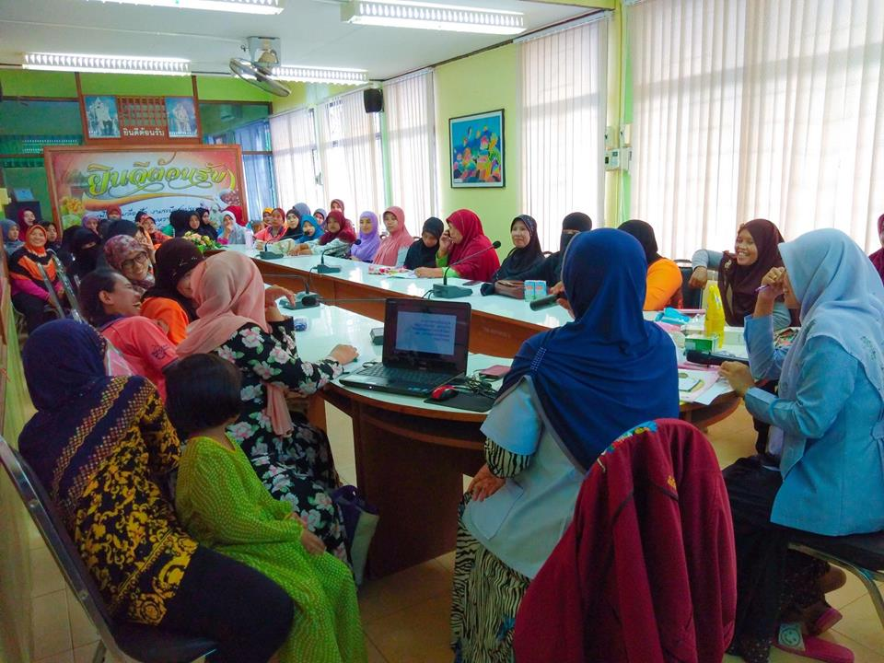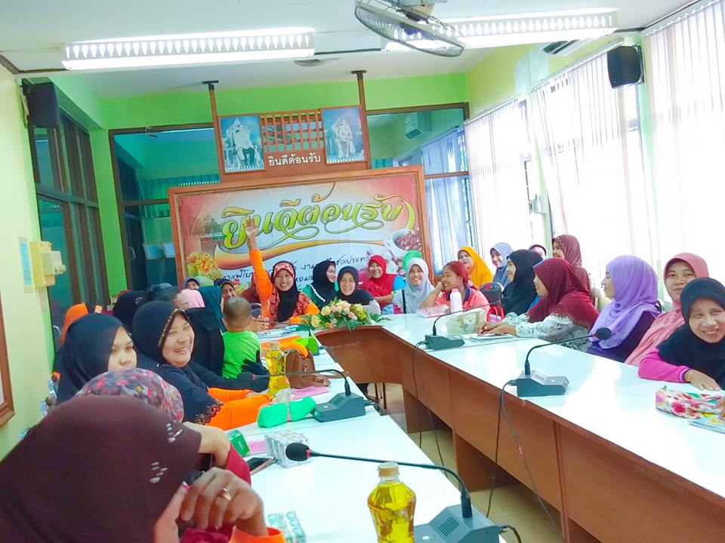

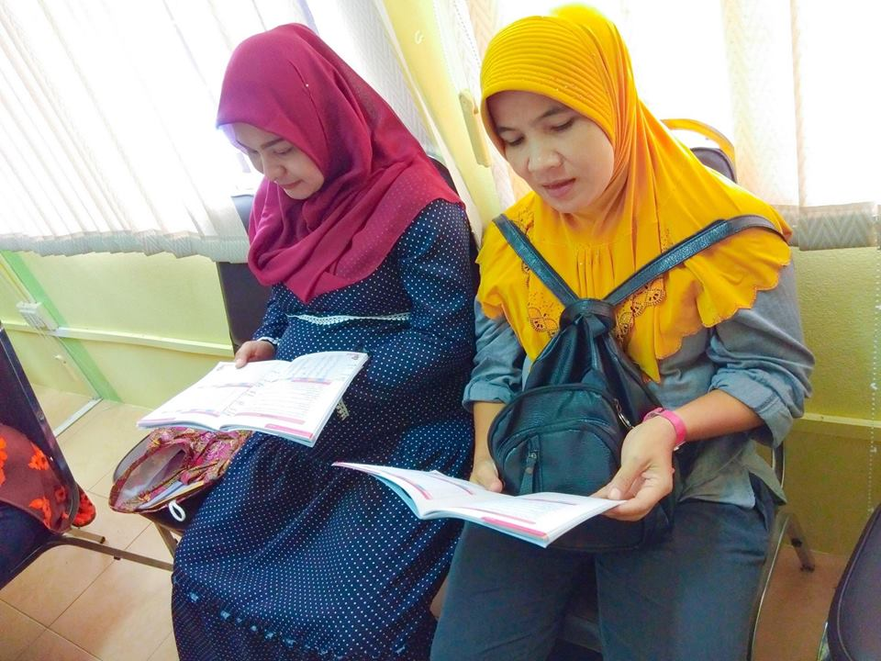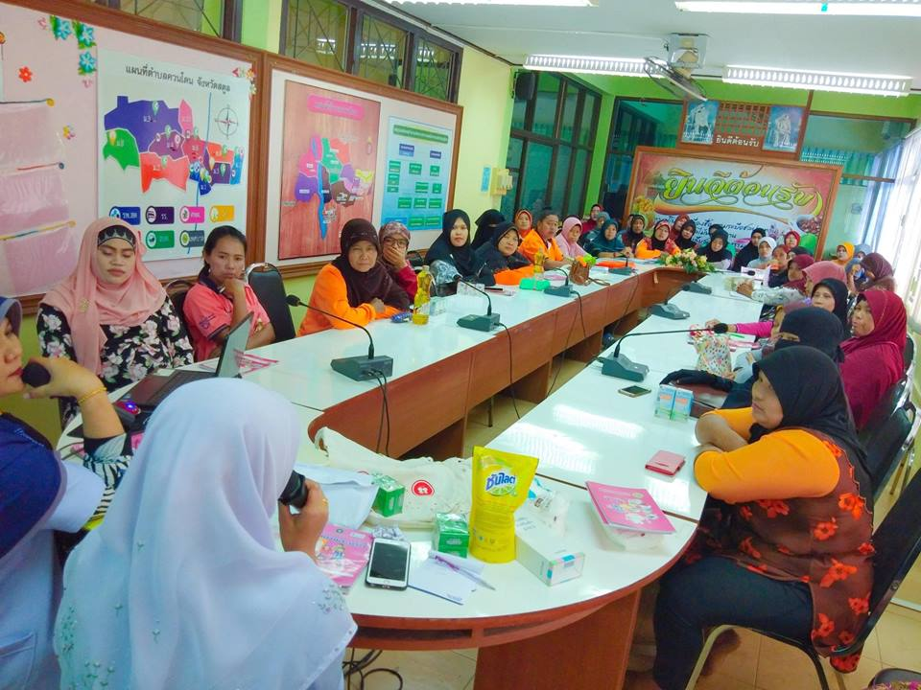

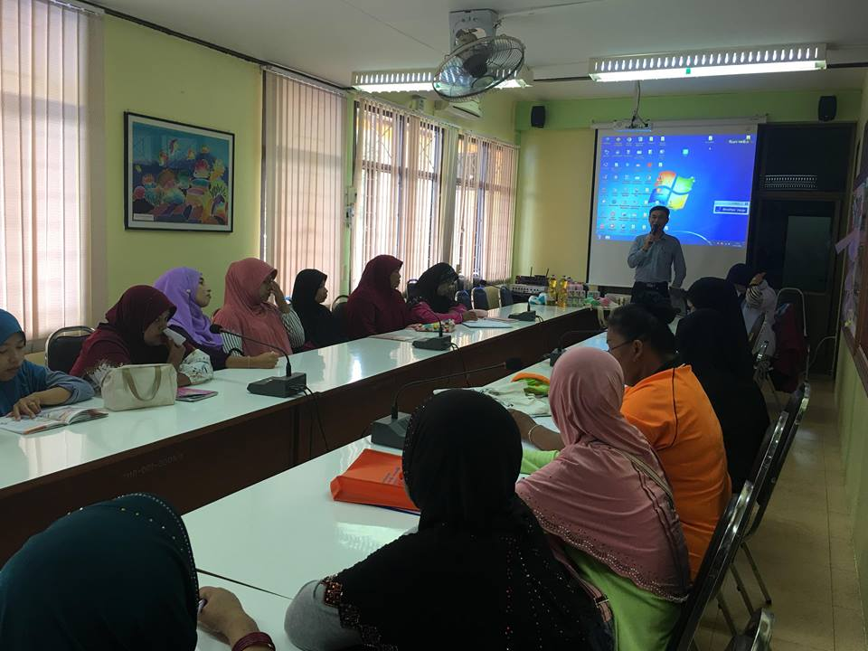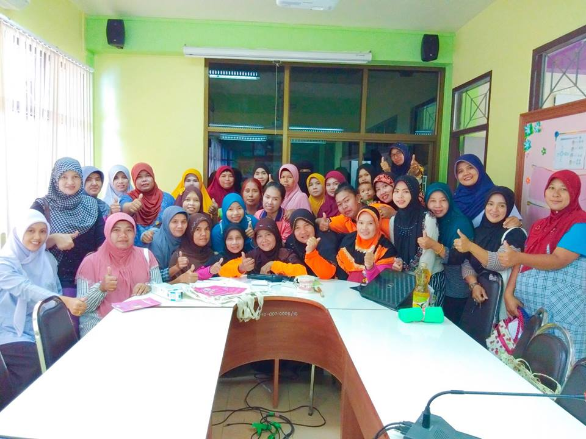

2. กิจกรรม สำรวจค้นหาหญิงตั้งครรภ์รายใหม่ในชุมชนเพื่อส่งต่อให้รับการฝากครรภ์ทันที ก่อน 12 สัปดาห์ โดยอสม. ในเขตพื้นที่รับผิดชอบ ติดตามเยี่ยมขณะตั้งครรภ์ เพื่อดูแลเรื่องการรับประทานยา การรับประทานอาหารเสริมธาตุเหล็กและการปฏิบัติตัวพร้อมทั้งติดตามเยี่ยมหลังคลอด
จากการดำเนินกิจกรรม พบว่า อสม.มีการค้นหาหญิงตั้งครรภ์รายใหม่ ให้มารับบริการฝากครรภ์ได้เร็วขึ้น หญิงตั้งครรภ์มีความตระหนักถึงการฝากครรภ์เร็ว ก่อน 3 เดือน ได้ค้นหาความเสี่ยงและส่งต่อพบแพทย์ได้ทันท่วงที หญิงตั้งครรภ์ได้รับการดูแล ติดตาม การรับประทานยาเม็ดเสริมธาตุเหล็ก เพื่อป้องกันภาวะโลหิตจางขณะตั้งครรภ์ และเฝ้าระวังภาวะตกเลือดหลังคลอด เมื่อมีมารดาหลังคลอดรายใหม่ในชุมชน อสม.มีการติดตามเยี่ยมเบื้องต้นในการออกเยี่ยมแต่ละครั้งจะมีการประเมินน้ำนม สอนสาธิตวิธีการดูดนมจากเต้า ประเมินขนาดมดลูกและน้ำคาวปลา ดูแลเช็ดสะดือเด็ก ประเมินภาวะตัวและตาเหลือง หากพบว่ามารดาและทารก มีอาการผิดปกติ จะประสานเจ้าหน้าที่เพื่อประเมิน ติดตาม อาการของมารดา และทารกต่อไป
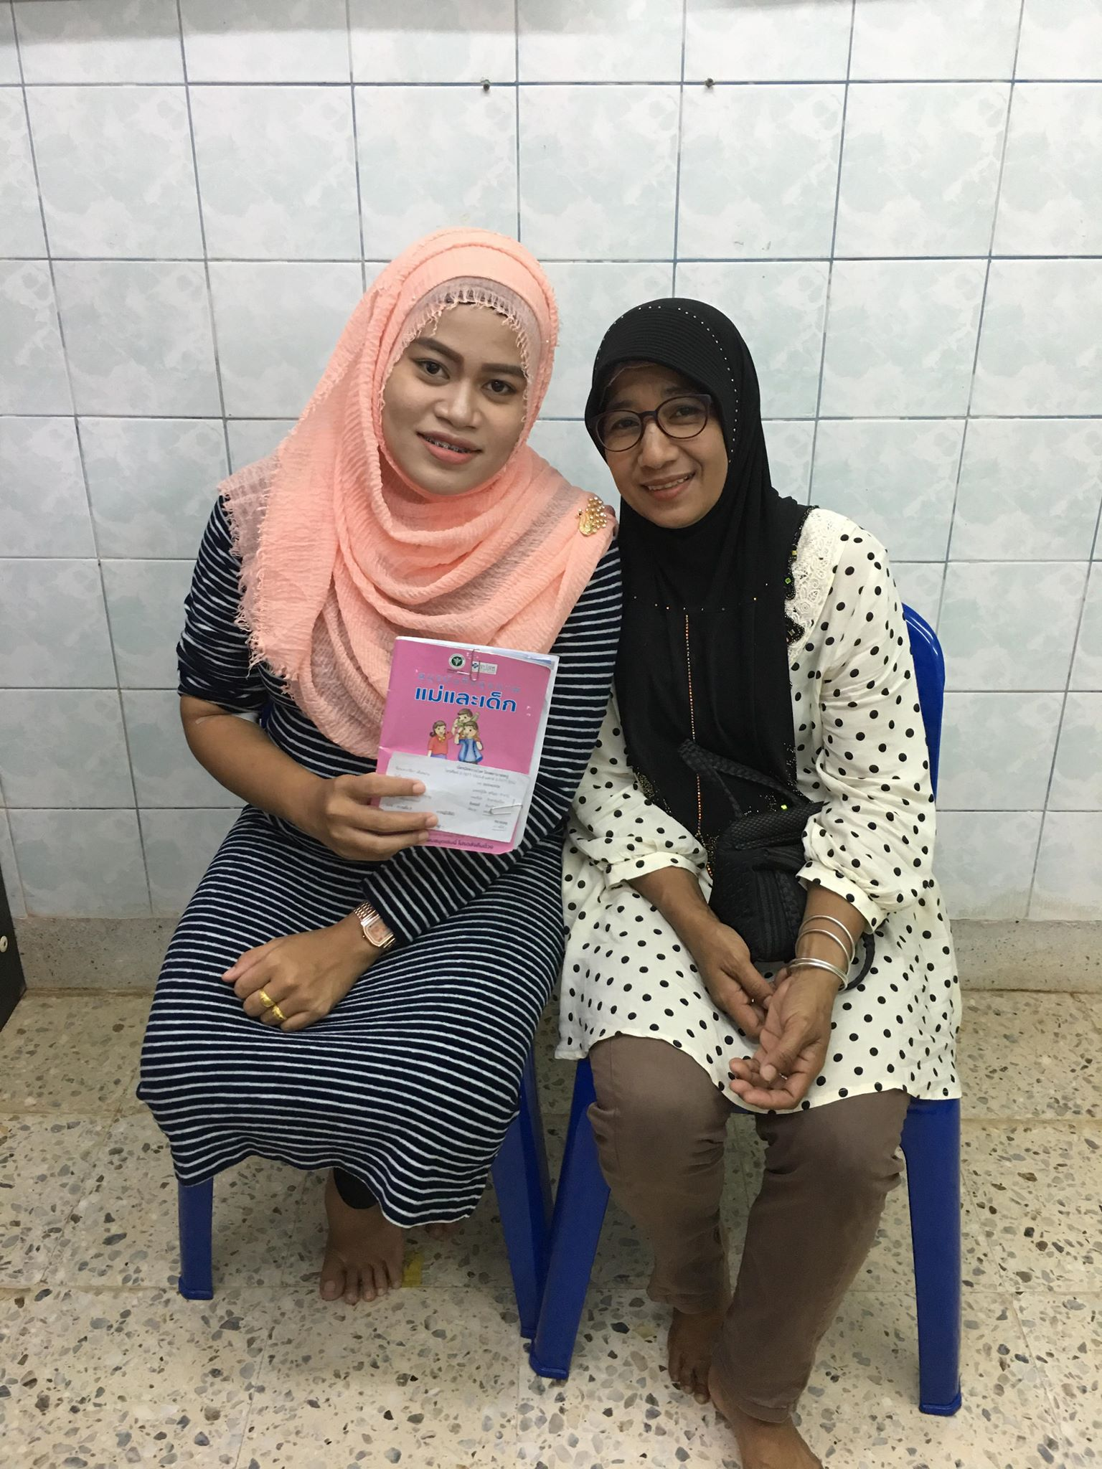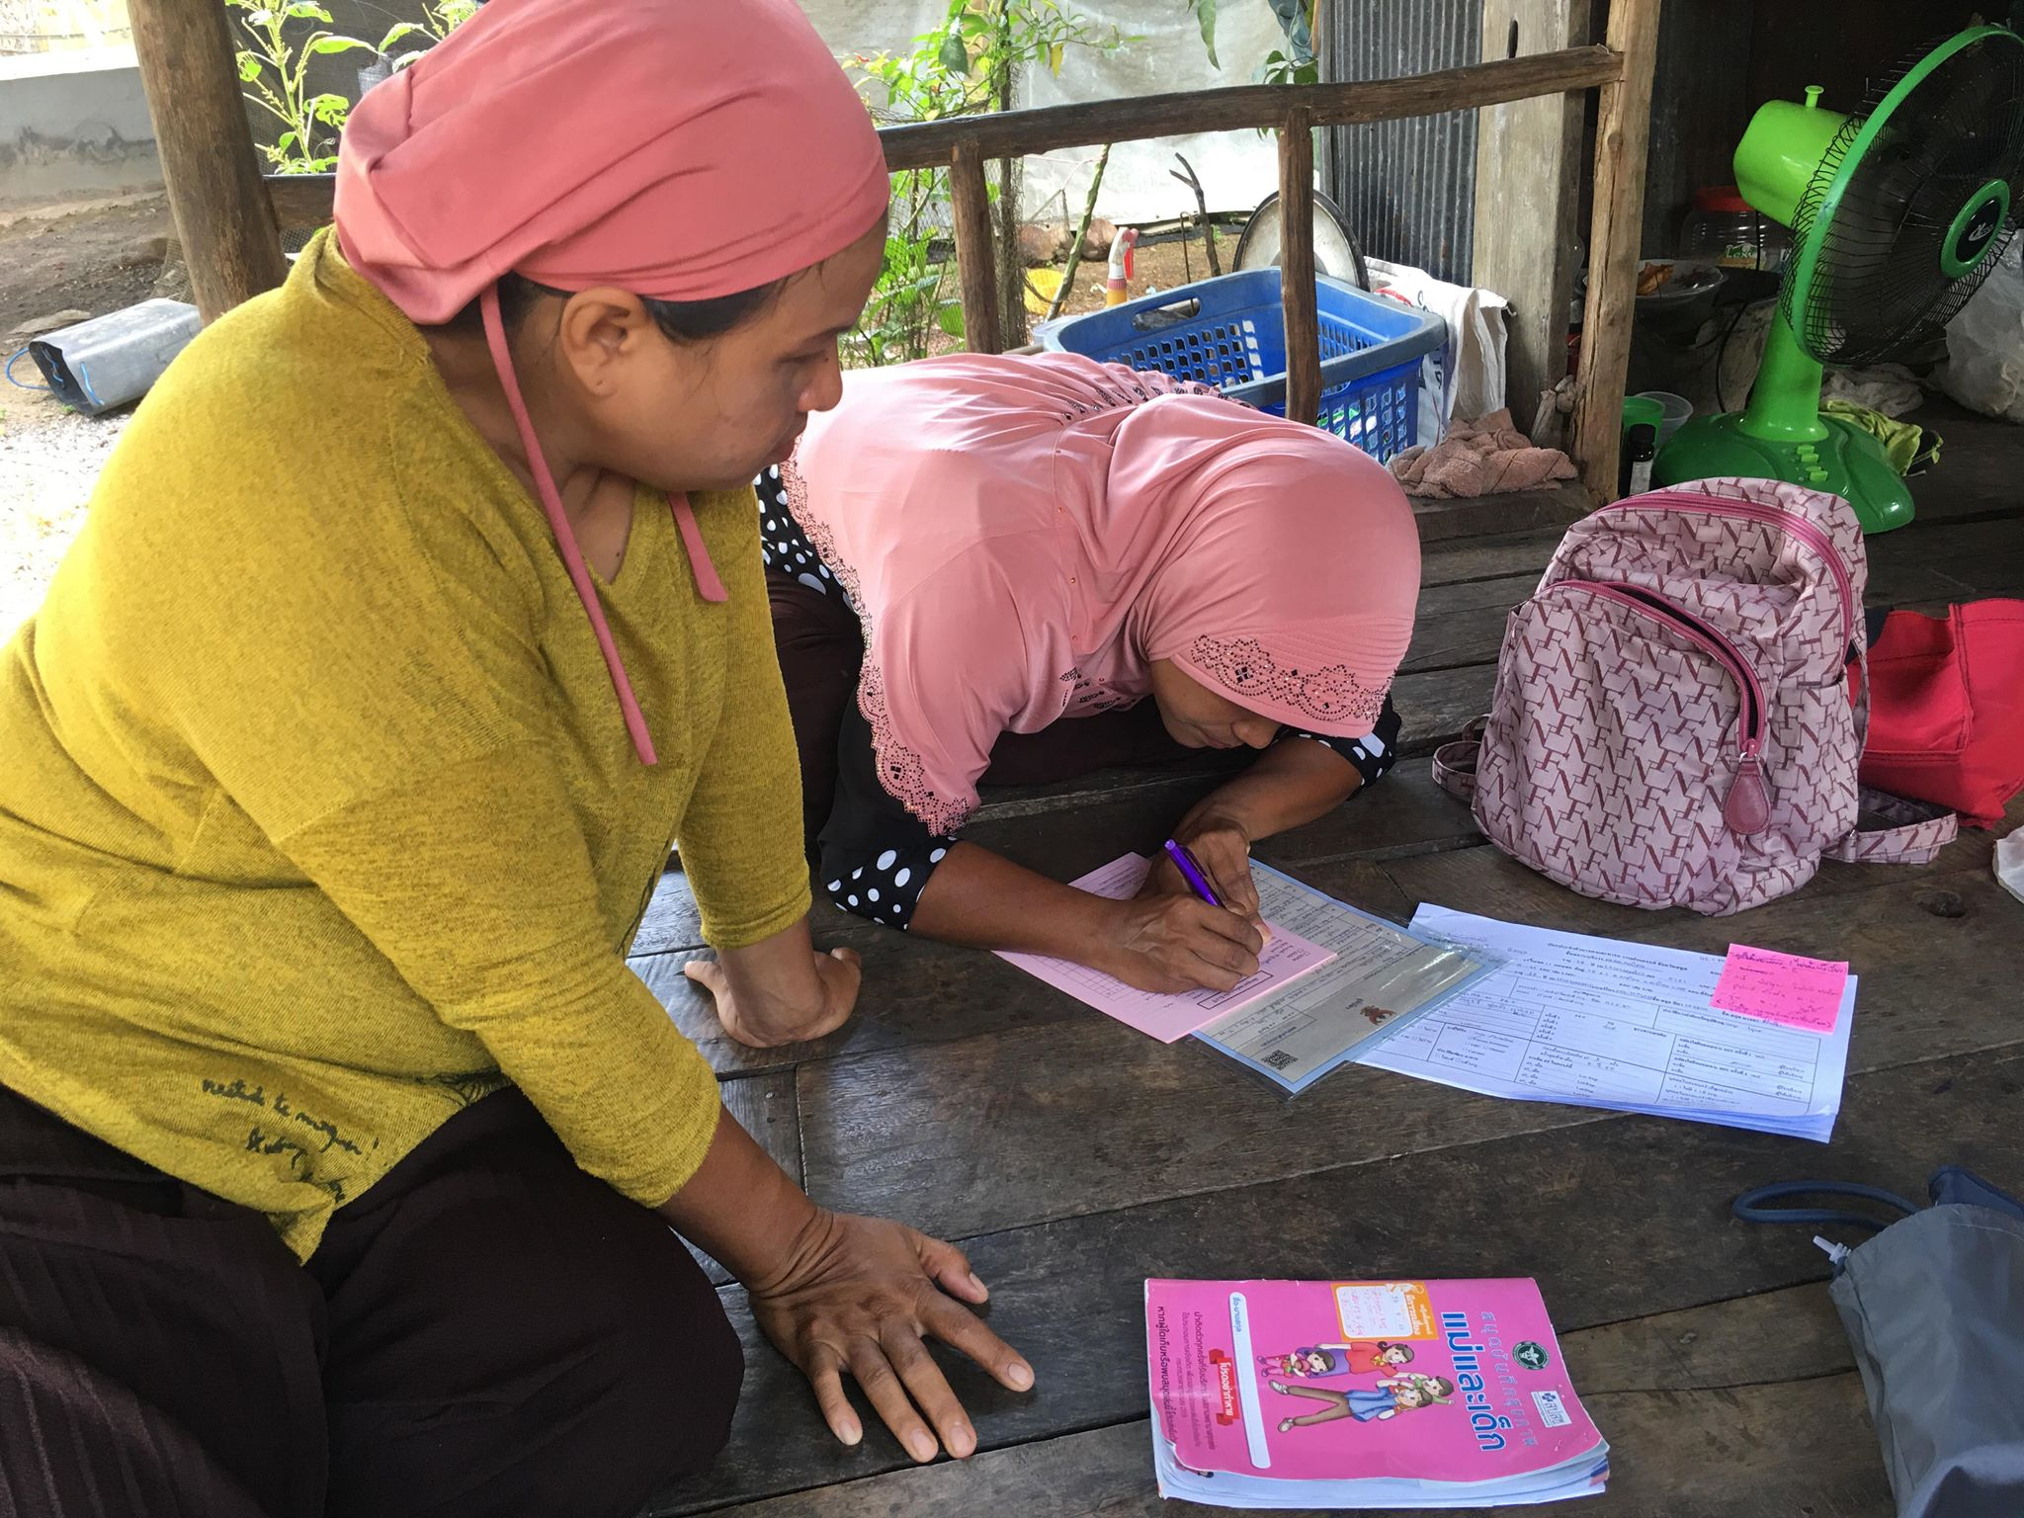
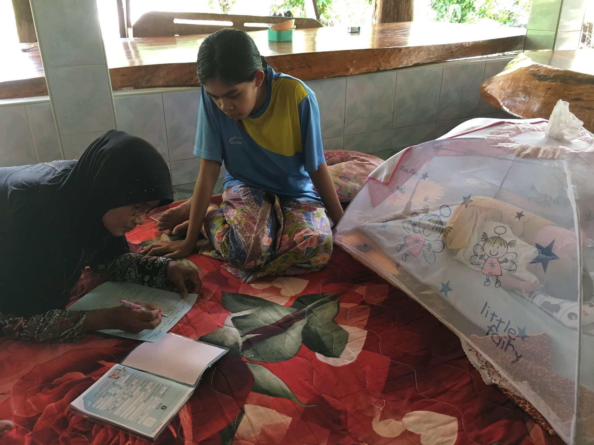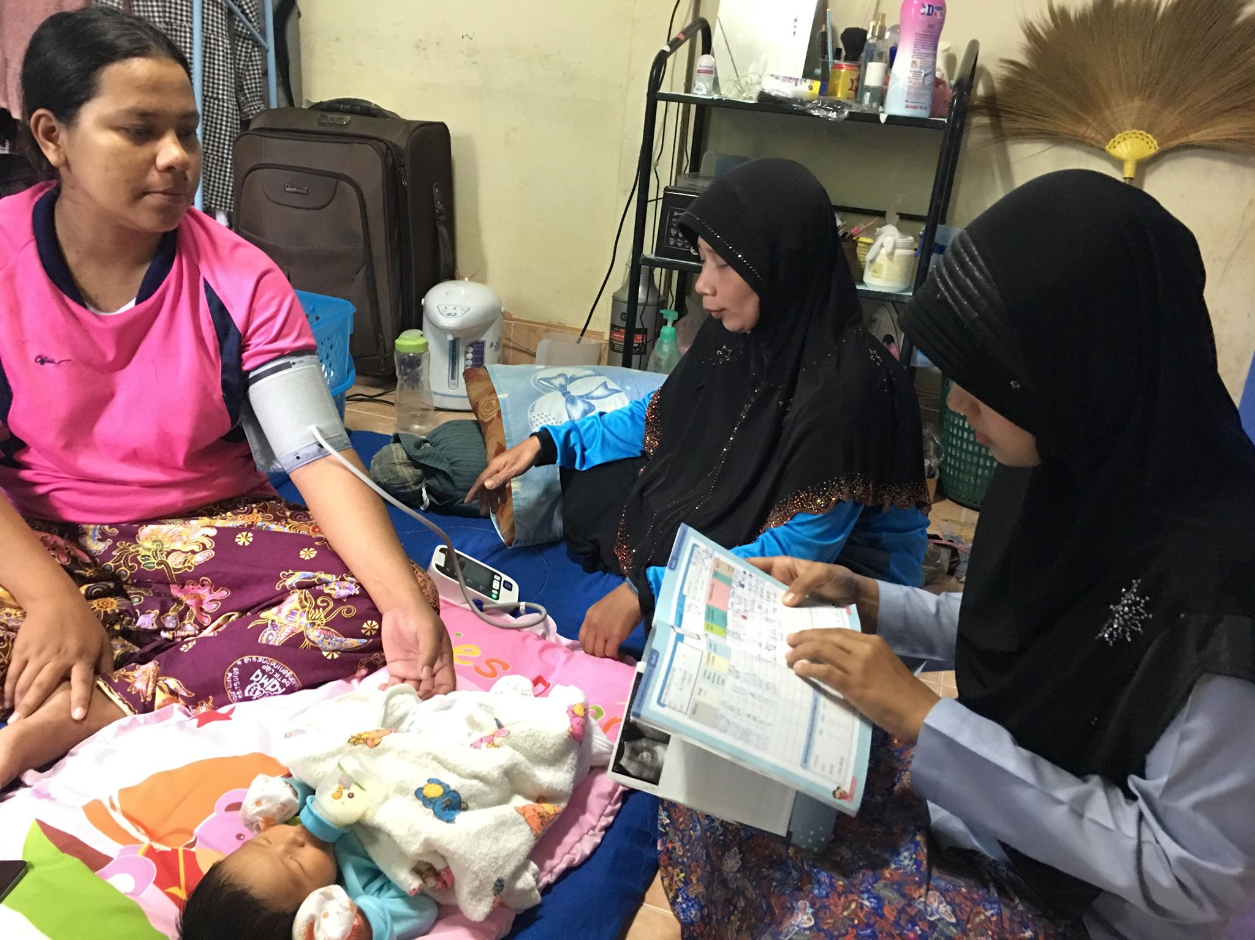
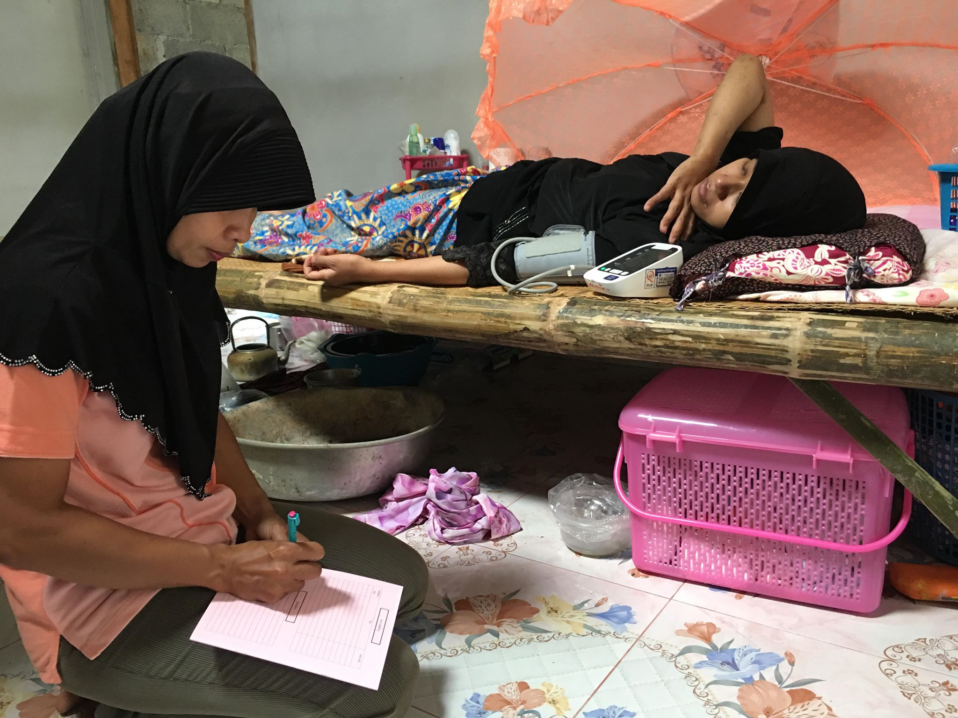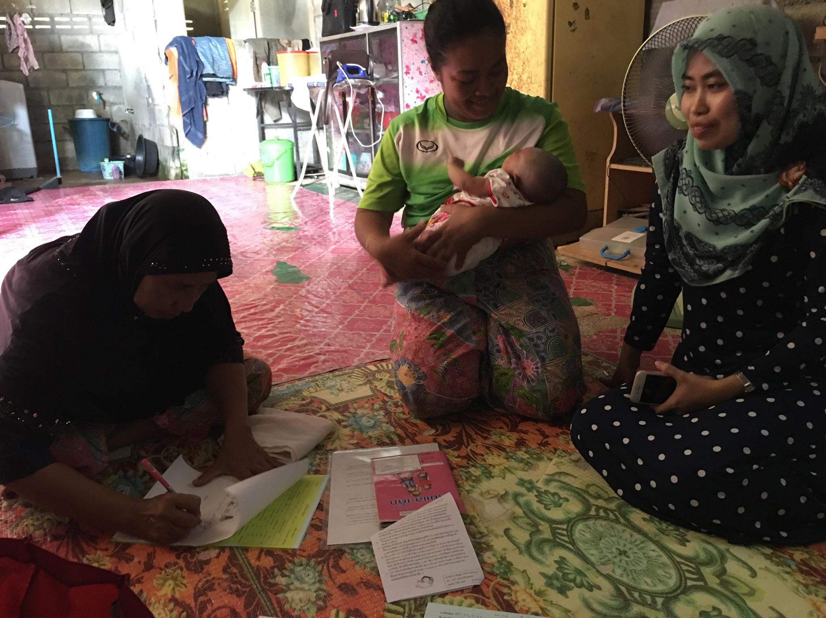

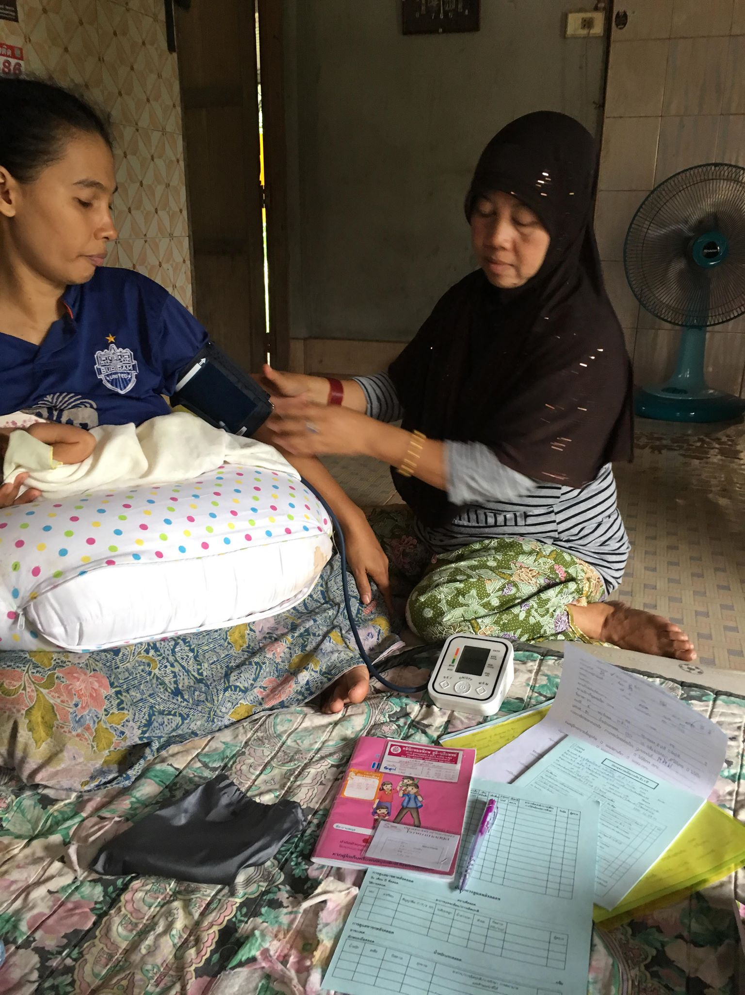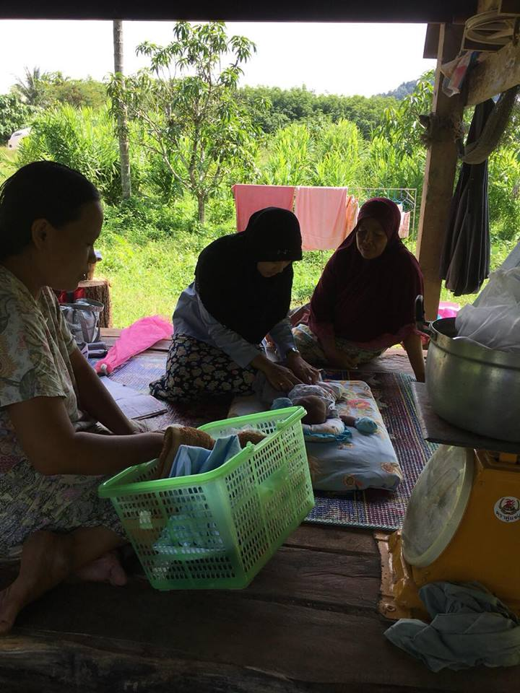

3. กิจกรรมเสริมสร้างทักษะความรู้ตามหลักสูตร โรงเรียนพ่อแม่
จากผลการดำเนินกิจกรรมมีหญิงตั้งครรภ์และสามีเข้าร่วมโครงการ จำนวน 78 คน กลุ่มเป้าหมายได้รับการเสริมทักษะตามหลักสูตร โรงเรียนพ่อแม่ หลักสูตร 1 และหลักสูตร 2 กำหนดการอบรม 2 วัน มีการประเมินความรู้ก่อนและหลังการอบรม พบว่า ก่อนอบรม มีความรู้ ร้อยละ 75 หลังการอบรม มีความรู้เพิ่มขึ้น ร้อยละ 90 กลุ่มเป้าหมายบางท่าน เป็นหญิงตั้งครรภ์รายใหม่ ไม่เคยมีประสบการณ์การ การตั้งครรภ์และการคลอด จึงมีความกังวล และให้ความสนในเนื้อหา การอบรมเป็นอย่างดี ซักถามข้อสงสัย และปฏิบัติตามคำแนะนำได้

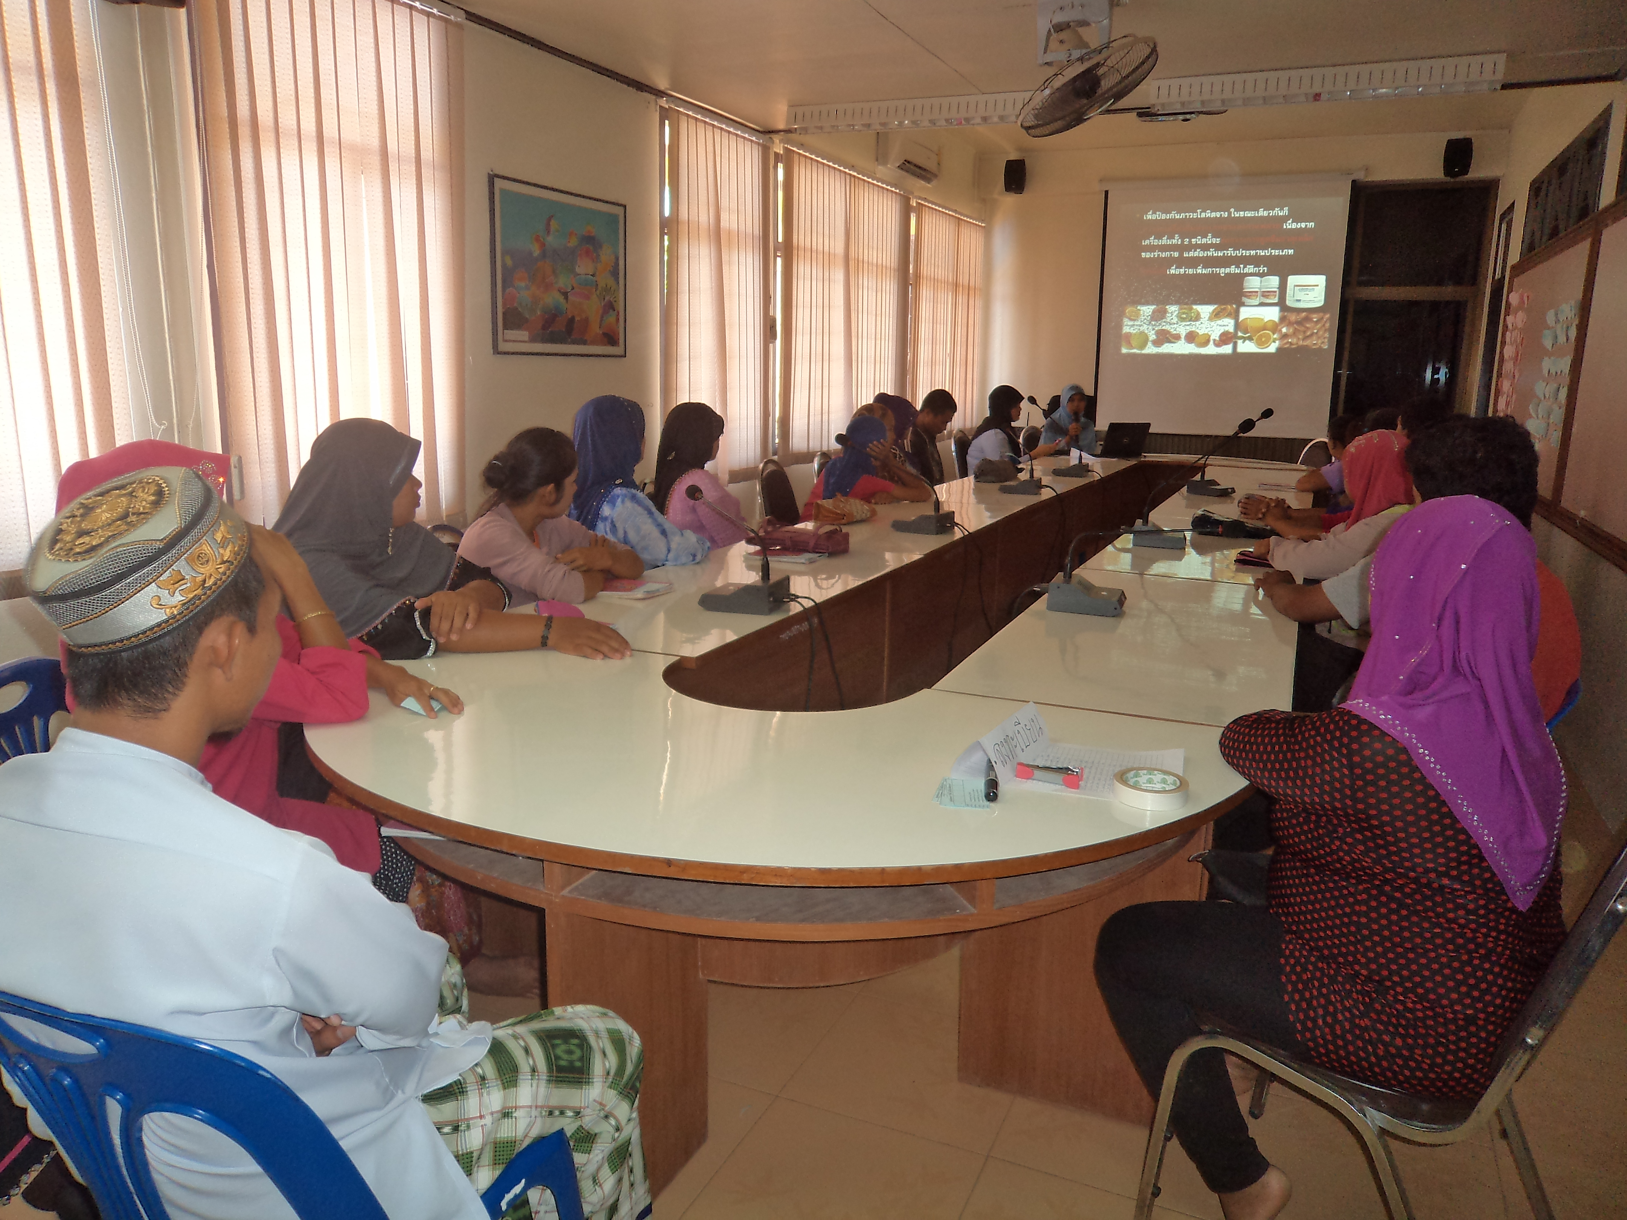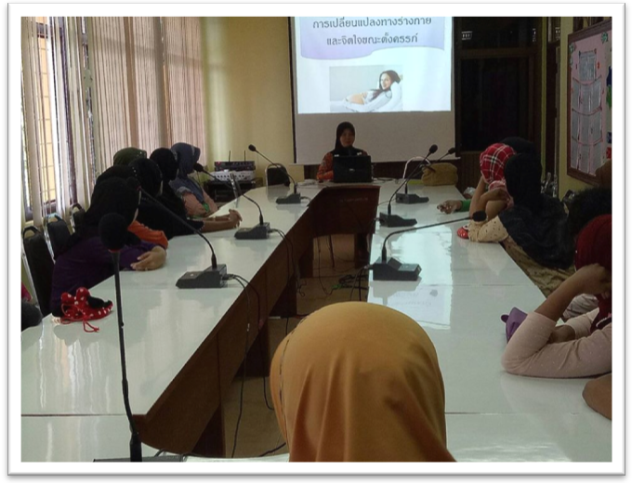

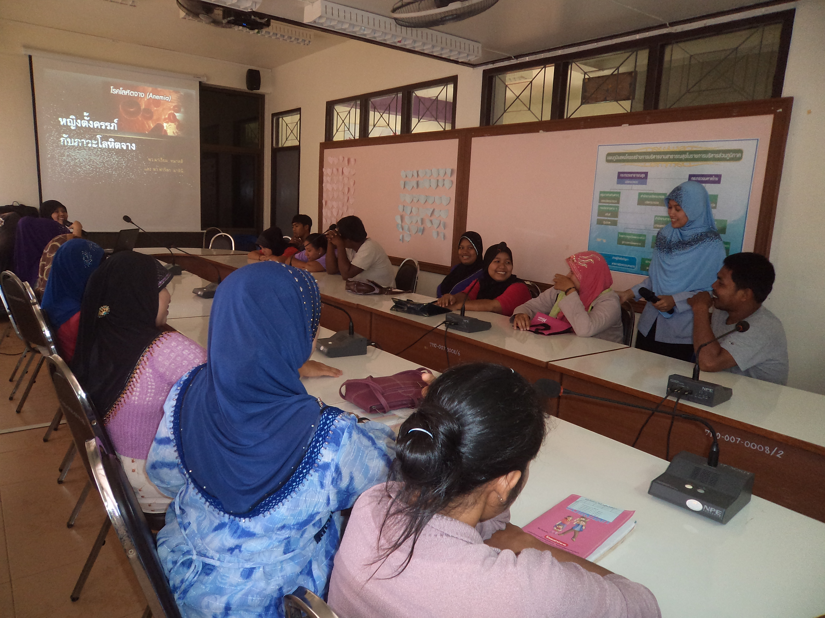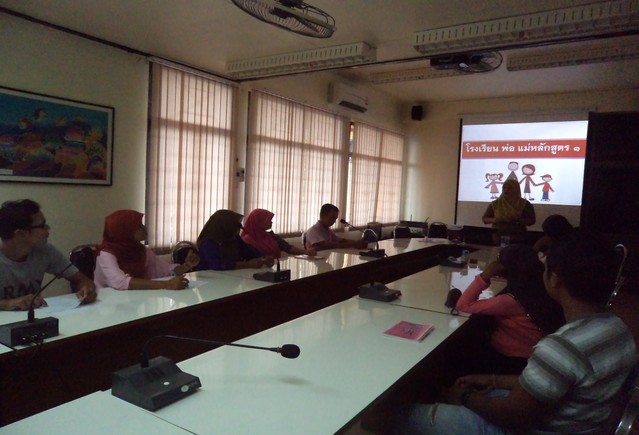

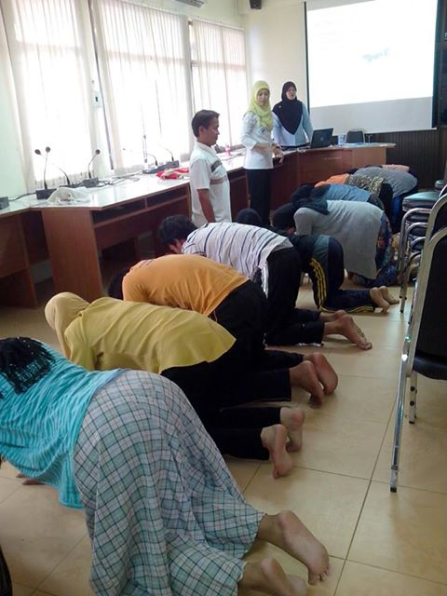
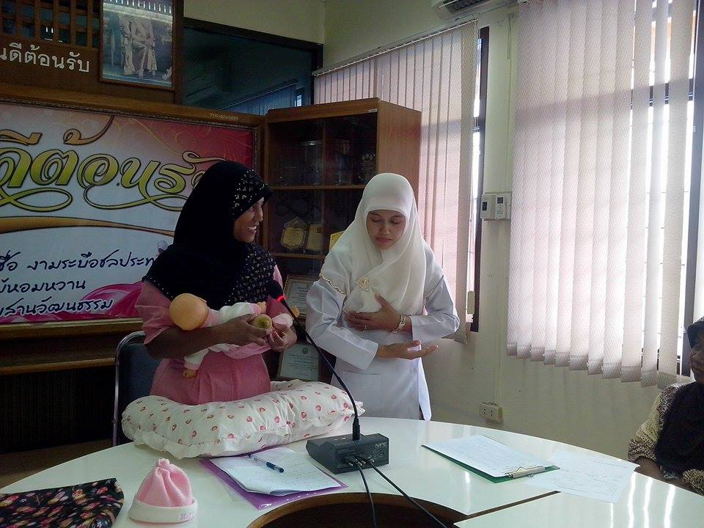

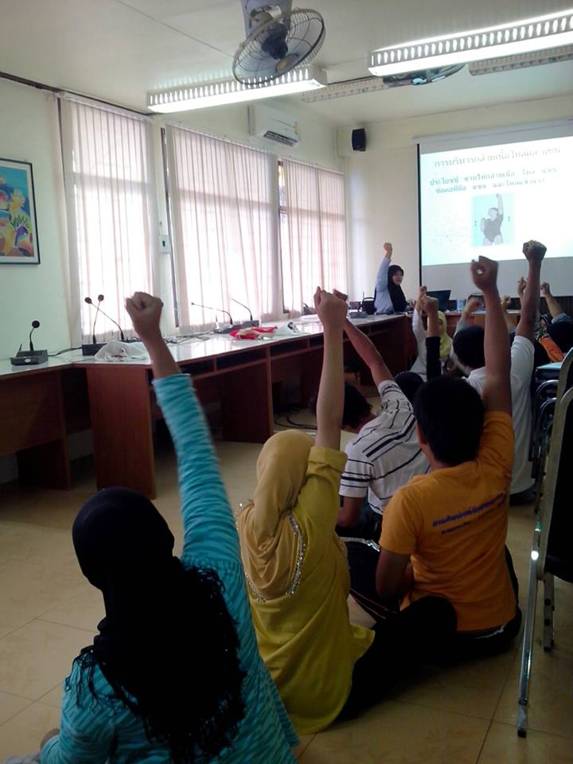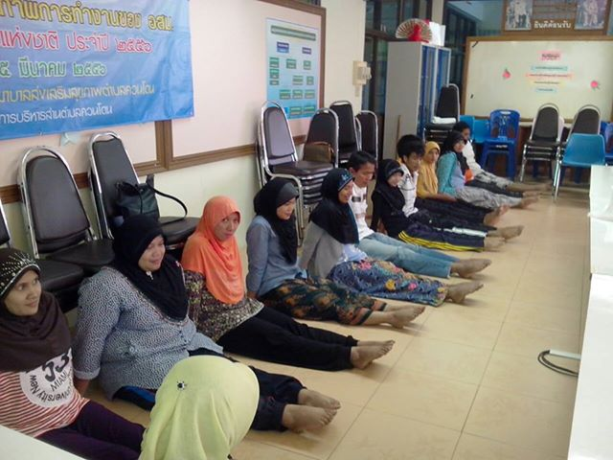

4 กิจกรรมประกวดหนูน้อยนมแม่ใน รพ.สต. และแม่ตัวอย่างที่สามารถเลี้ยงลูกด้วยนมแม่อย่างเดียวอย่างน้อย 6 เดือน
จากการดำเนินกิจกรรม มีการคัดเลือกผู้เข้าร่วมประกวด จำนวน 15 ท่าน ผลการประกวด ได้รับรางวัลจำนวน 5 ท่าน ประกอบด้วย รางวัลที่ 1 น.ส. ณัฐนุช พงหลง ม.9 รางวัลที่ 2 น.ส.ส่อฝีหยะ สะแหละ ม.6 รางวัลที่ 3 น.ส. สุชาดา สกุลา ม.4 รางวัลชมเชย 2 รางวัล ได้แก่ น.ส.เยาวภา ทองจืด ม. 10 และน.ส. รอฮานา เทศอาเส็น ม. 6

เกณฑ์การประกวดหนูน้อยนมแม่ และแม่ตัวอย่าง
ชื่อ-สกุล..............................................................ที่อยู่.................................................

เกณฑ์ | คะแนนที่ได้
มารดา
- ฝากครรภ์อายุ 20 -35 ปี ( 10 คะแนน )
- ฝากครรภ์เร็วก่อน 12 สัปดาห์ ( 10 คะแนน )
3. ฝากครรภ์ครบ 5 ครั้งตามเกณฑ์ ( 10 คะแนน )
4. ความเข้มข้นเลือดขณะตั้งครรภ์ปกติ ( 10 คะแนน )
บุตร
1. คลอดครบกำหนดน้ำหนักแรกคลอด มากกว่า 2,500 กรัม ( 10 คะแนน )
2. พัฒนาการสมวัย ภาวะโภชนาการตามเกณฑ์ ( 10 คะแนน )
- กินนมแม่อย่างเดียว อย่างน้อย 6 เดือน ( 20 คะแนน )
คะแนนเต็ม 80 คะแนน

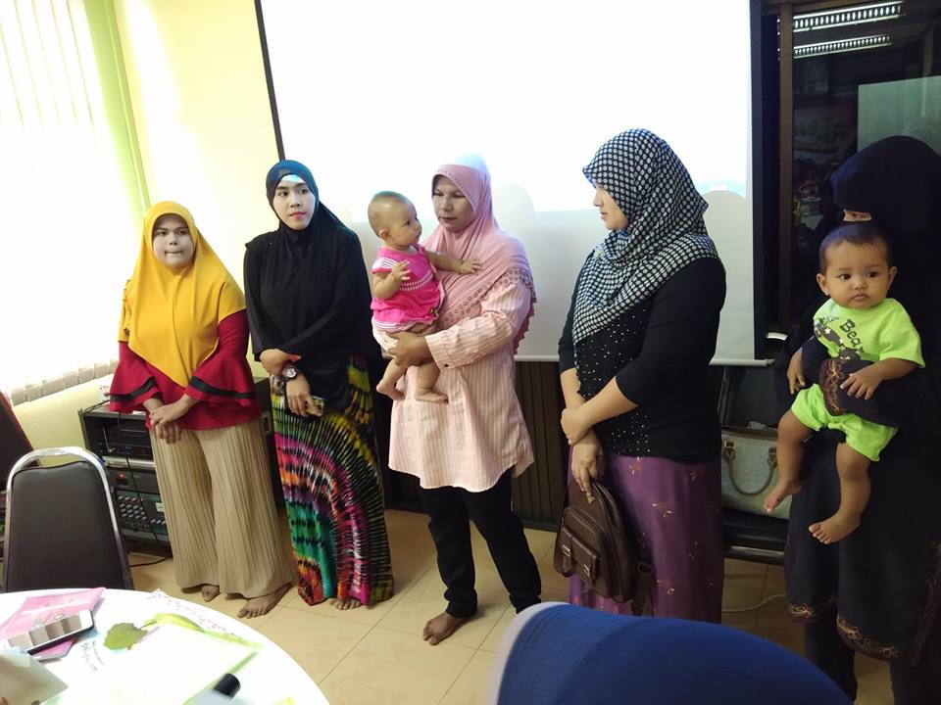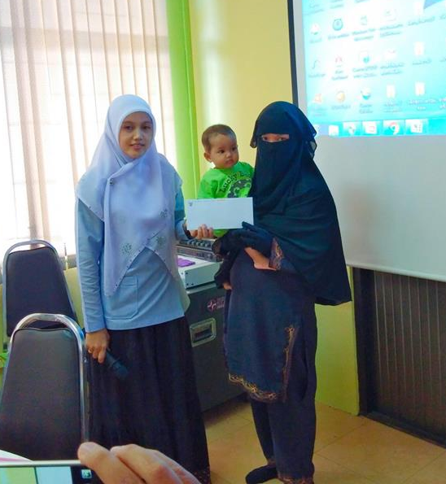
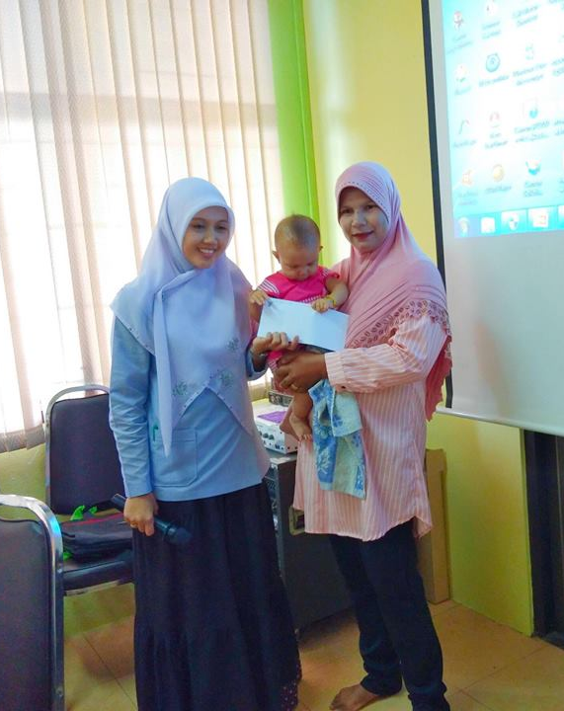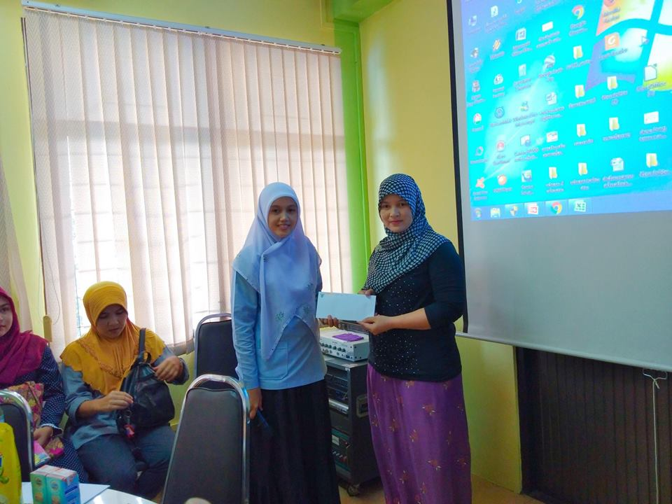

สรุปผลการดำเนินงาน
ตัวชี้วัด | เกณฑ์ | ปีงบประมาณ 2560 |  | ปีงบประมาณ 2561 (ต.ค-ส.ค)
ตัวชี้วัด | เกณฑ์ | จำนวน | ร้อยละ | จำนวน | ร้อยละ
หญิงตั้งครรภ์รายใหม่  1.อัตราหญิงตั้งครรภ์รายใหม่ที่อายุ 15 - 19 ปี | ไม่เกินร้อยละ 10 | เป้าหมาย 97  9 | 9.27 | เป้าหมาย 61  7 | 11.47
2.อัตราหญิงตั้งครรภ์ฝากครรภ์ก่อน 12 สัปดาห์ | ไม่ต่ำกว่าร้อยละ 75 | 70 | 72.16 | 45 | 73.77
3.อัตราหญิงมีครรภ์ฝากครรภ์ครบ 5 ครั้งตามเกณฑ์ | ไม่ต่ำกว่าร้อยละ 60 | 71 | 73.19 | 45 | 77.05
4. อัตราทารกแรกเกิดกินนมแม่อย่างเดียวอย่างน้อย 6 เดือน | ไม่ต่ำกว่าร้อยละ 50 | เป้าหมาย 122  59 | 48.36 | เป้าหมาย 89  49 | 55.05
5. อัตราทารกแรกคลอด น้ำหนัก น้อยกว่า 2,500 กรัม | ไม่เกินร้อยละ  7 | เป้าหมาย 122  9 | 7.37 | เป้าหมาย 89  6 | 6.74

2. ผลสัมฤทธิ์ตามวัตถุประสงค์/ตัวชี้วัด
◻ บรรลุตามวัตถุประสงค์ของโครงการ
◻ ไม่บรรลุตามวัตถุประสงค์ของโครงการ เพราะ ..........................................................................................

3. การเบิกจ่ายงบประมาณ
งบประมาณที่ได้รับการอนุมัติ ......33,100........................................... บาท
งบประมาณเบิกจ่ายจริง ......33,100.......... บาท คิดเป็นร้อยละ .....100..................
งบประมาณเหลือส่งคืนกองทุนฯ ..........-................. บาท คิดเป็นร้อยละ ........-......................

4. ปัญหา/อุปสรรคในการดำเนินงาน
◻ ไม่มี
◻ มี
ปัญหา/อุปสรรค
1. กิจกรรมเสริมทักษะอบรมตามหลักสูตรโรงเรียนพ่อ แม่ สามีบางท่านไม่สามารถเข้าร่วมอบรมได้ครบตามหลักสูตร เนื่องจากต้องทำงาน
2. ปัจจุบันมีหญิงตั้งครรภ์อายุมากกว่า 35 ปี เพิ่มมากขึ้น ซึ่งส่งผลให้ มาฝากครรภ์ช้า ไม่ตระหนักถึงถึงการมาฝากครรภ์เร็ว และมีภาวะเสี่ยงจากการตั้งครรภ์เพิ่มขึ้น

ลงชื่อ ......................................................................... ผู้รายงาน
(...นางฟารีดา หลังยาหน่าย......)
ตำแหน่ง ...พยาบาลวิชาชีพชำนาญการ…………………
วันที่-เดือน-พ.ศ. .....22/08/2561.........................

